**Unidad 5**:

**Química del Carbono**

**Introducción Teórica**

La química orgánica abarca el estudio de la mayoría de los compuestos que nos rodean y componen los organismos vivos.

Los plásticos, el combustible de los vehículos, el papel, el azúcar de mesa, los ácidos nucleicos las proteínas, los analgésicos son todos compuestos orgánicos. La diversidad de sus aplicaciones y funciones está determinada por la diversidad de sus estructuras. Todos estos compuestos tienen en común estar formados por carbono e hidrógeno.

Muchos de ellos contienen, además, otros elementos tales como oxígeno, nitrógeno, azufre, halógenos.

* **El átomo de Carbono.**

El carbono es un elemento estrechamente relacionado con la vida, la composición química de un ser vivo demuestra que la mayoría de sus constituyentes primarios incluyen átomos de carbono. Los compuestos orgánicos contienen átomos de carbono, hidrógeno, oxígeno, nitrógeno y muy pequeñas proporciones de otros átomos, el elemento común en todos estos compuestos es el átomo de carbono.

**¿Tiene alguna característica especial el átomo de carbono para encontrarse en el 94 % de los compuestos conocidos?**

Las propiedades químicas de elementos y compuestos son consecuencia de las características electrónicas de sus átomos y de sus moléculas, es necesario considerar la configuración electrónica del átomo de carbono para poder comprender su singular comportamiento químico.

Se trata del elemento de **número atómico *Z*= 6.** Por tal motivo su configuración electrónica en el estado fundamental o no excitado es 1*s*22*s*22*p*2

La existencia de cuatro electrones en la última capa sugiere la posibilidad bien de ganar otros cuatro convirtiéndose en el ion C4- cuya configuración electrónica coincide con la del gas noble Ne o bien de perderlos pasando a ion C4+ de configuración electrónica idéntica a la del He.

En realidad una pérdida o ganancia de un número tan elevado de electrones indica una dosis de energía elevada, y el átomo de carbono opta por compartir sus cuatro electrones externos con otros átomos mediante enlaces covalentes. Esa cuádruple posibilidad de enlace que presenta el átomo de carbono se denomina tetravalencia.

* **Enlaces**

Los cuatro enlaces del carbono se orientan simétricamente en el espacio de modo que considerando su núcleo situado en el centro de un tetraedro, los enlaces están dirigidos a lo largo de las líneas que unen dicho punto con cada uno de sus vértices. La formación de enlaces covalentes puede explicarse, recurriendo al modelo atómico de la mecánica cuántica, como debida a la superposición de orbitales o nubes electrónicas correspondientes a dos átomos iguales o diferentes.

Así, en la molécula de metano CH4 (combustible gaseoso que constituye el principal componente del gas natural), los dos electrones internos del átomo de C, en su movimiento en torno al núcleo, dan lugar a una nube esférica que no participa en los fenómenos de enlace; es una ***nube pasiva****.*

Sin embargo, los cuatro electrones externos de dicho átomo se mueven en el espacio formando una ***nube activa*** de cuatro lóbulos principales dirigidos hacia los vértices de un tetraedro y que pueden participar en la formación del enlace químico.

Cuando las nubes electrónicas de los cuatro átomos de hidrógeno se acercan suficientemente al átomo de carbono, se superponen o solapan con los lóbulos componentes de su nube activa, dando lugar a esa situación favorable energéticamente que denominamos enlace.

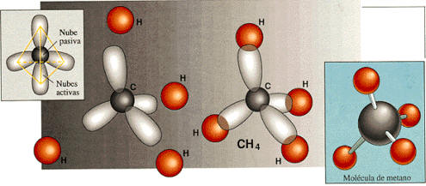  
Los cuatro enlaces del carbono están orientados en el espacio a lo largo de las líneas que unen el centro b

Todos los enlaces C ---H en el metano tienen la misma longitud 1,06 Å (1 Å = 10-10 m) y forman entre, sí ángulos iguales de 109 grados.

Tal situación define la geometría tetraédrica característica de los enlaces del carbono.

Las propiedades que presentan los átomos de carbono de unirse de forma muy estable no sólo con otros átomos, sino también entre sí a través de **enlaces C ---C,** abre una enorme cantidad de posibilidades en la formación de moléculas de las más diversas geometrías, en forma de cadenas lineales, cadenas cíclicas o incluso redes cúbicas. Éste es el secreto tanto de la diversidad de compuestos orgánicos como de su elevado número.

**Hidrocarburos**

Los hidrocarburos son el grupo de compuestos carbonados más sencillos, porque están formados sólo por átomos de carbono e hidrógeno. El petróleo, que constituye una de las fuentes de energía más utilizadas en la actualidad, es una mezcla compleja formada sobre todo por hidrocarburos.

**Clasificación:**

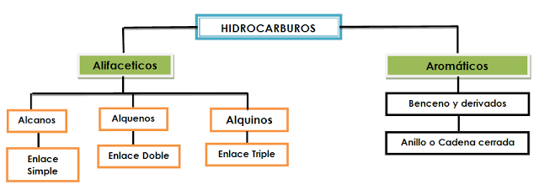

**Los Alcanos:** son hidrocarburos saturados ya que solo contienen enlaces covalentes sencillos de cadena abierta, en estos compuestos los átomos de carbono presentan hibridación sp3 y por lo tanto una geometría tetraédrica Su fórmula general es **Cn H 2n+2** donde n es el número de átomos de C. Los alcanos se denominan con el sufijo **ano**, y su nombre depende del número de átomos de carbono que los forman. Ejemplos

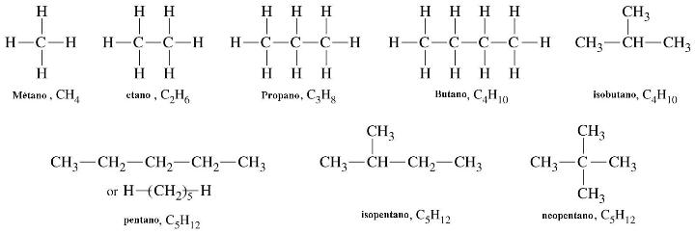

**Alquenos y Alquinos:**

Son hidrocarburos de cadena abierta no saturados, ya que contienen en su molécula enlaces dobles o triples respectivamente. Los alquenos poseen un encale doble por lo menos y su fórmula general es **CnH2n** . Los Alquinos presentan un triple enlace su fórmula general es **CnH2n-2**.

Se los denomina igual que los alcanos de igual número de carbonos agregándole la terminación **eno** para los alquenos e **ino** para los alquinos. Si el doble o triple enlace puede ubicarse en más de una posición, debe indicarse el número del átomo de carbono en el que comienza el enlace doble o triple.

**Alquenos Alquinos**

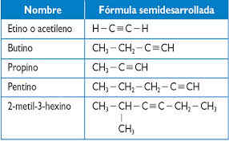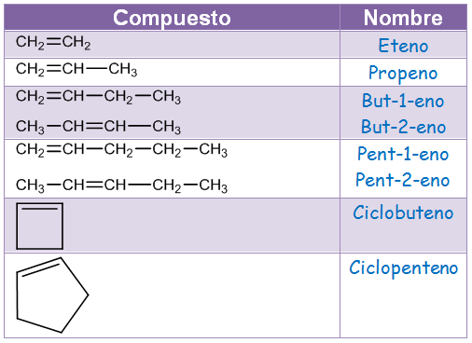

Los hidrocarburos pueden presentarse como **Estructuras Cíclicas** (cadenas cerradas) que se representan con polígonos sencillos donde la mayoría de los vértices es un grupo –CH2-.

Si son saturados se denominan ciclos alcanos, y si tienen algún doble enlace se llaman ciclo alquenos, para nombrarlos se antepone el prefijo ciclo al nombre del hidrocarburo acíclico de igual número de átomos de carbono. Los más estables y abundantes en la naturaleza son el ciclohexano, el ciclopentano y los ciclohexenos llamados comúnmente terpenos, presentes en las esencias vegetales.

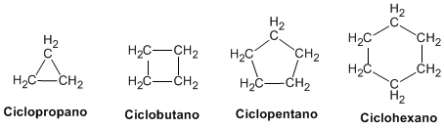

**Hidrocarburos aromáticos:**

Son compuestos derivados del benceno.

El benceno es el hidrocarburo aromático más sencillo, cuya fórmula molecular es C6H6, si bien esta fórmula indica que se trata de un molécula no saturada, pero sus propiedades son muy distintas de la de los alquenos y alquinos

El resto de los hidrocarburos aromáticos tiene fórmula general **CnH2n-6** siendo n mayor que 6. La mayoría tiene nombres propios, pero pueden nombrarse como derivados del benceno anteponiendo en nombre de los radicales sustituyentes. Algunos hidrocarburos aromáticos tienen dos o más anillos condensados por ejemplo el naftaleno.

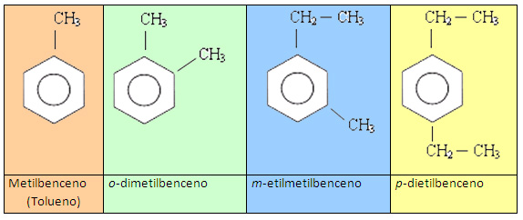

**Alcanos**

En general los puntos de fusión y ebullición de los alcanos aumentan con número de átomos de carbono. Además los alcanos de cadena ramificada tienen, en general puntos de fusión y ebullición más bajos que los lineales, los alcanos son insolubles en agua pero se disuelven bien en disolventes orgánicos (éter, benceno, sulfuro de carbono) son fácilmente combustibles y abundantes en la naturaleza.

Los alcanos menores, desde el metano hasta el pentano, pueden obtenerse en forma pura por destilación fraccionada de petróleo y del gas natural.

La reactividad química de los alcanos es muy baja, esto se explica por la estabilidad del enlace C-H, sin embargo en condiciones adecuadas, pueden producirse las **siguientes reacciones:**

* **Combustión:** es una reacción de gran importancia ya que es el fundamento del uso de los hidrocarburos como combustibles. Al producirse libera gran cantidad de energía.

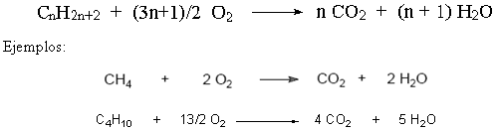

* **Craqueo:** es la descomposición mediante calor o catalizadores de los hidrocarburos de mayor número de átomos de carbono en otros de menor número de átomos o más ramificados. Se utiliza para producir naftas a partir de otras fracciones de petróleo.
* **Halogenación:** los alcanos reaccionan con halógenos para dar halogenuros de alquilo, como resultado de la sustitución de un hidrógeno del hidrocarburo por un halógeno.

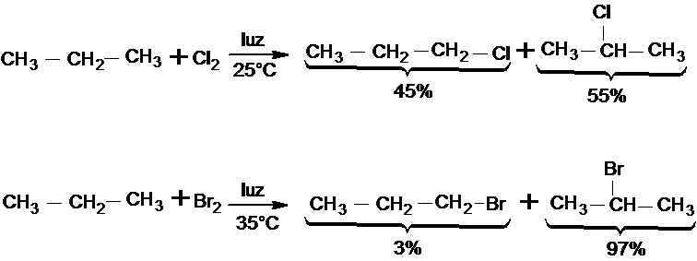

**Alquenos y Alquinos**

Como antes mencionamos son hidrocarburos insaturados, presentan es su cadena carbonada por lo menos un doble o triple enlace, cuando la cadena tiene 4 o más átomos de carbono es preciso definir la posición del doble o triple enlace. Este tipo de hidrocarburos presente isomería estructural de posición ejemplo:

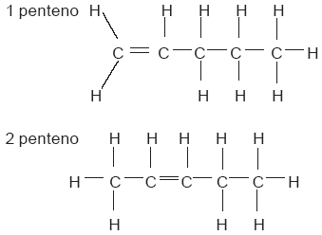

Los hidrocarburos Insaturados presentan otro tipo de isomería **isomería Geométrica diferencia de lo que ocurre en los enlaces simples, en los enlaces dobles C=C no hay libre rotación. Este es el origen de la isomería cis-trans**. Por lo tanto estos isómeros se diferencian en la distribución espacial de los átomos, con respecto al doble enlace.

 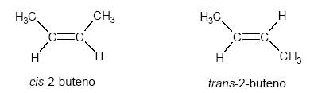

Las **propiedades físicas** de **los alquenos** son comparables a las de los alcanos. Los alquenos más sencillos eteno, propeno y buteno son gases, los alquenos de cinco átomos de carbono hasta quince son líquidos y los alquenos con más de quince átomos de carbono son sólidos. Y .los puntos de fusión de los alquenos se incrementan al aumentar el tamaño de la cadena. La densidad de los alquenos es menor a la del agua y solmente son solubles en solventes no polares.

**Propiedades químicas**: Los alquenos son más reactivos que los alcanos debido a la presencia del doble enlace. Los alquenos, como los alcanos son altamente combustibles y reaccionan con el oxígeno formando como productos dióxido de carbono, agua y energía en forma de calor. Son generalmente compuestos débilmente polares, su polaridad es ligeramente superior a la de los alcanos.

**Los alquinos** son compuestos de baja polaridad y tienen propiedades semejantes a las de los alcanos y alquenos, por lo que también su densidad es menor a la del agua, los puntos de fusión y ebullición se incrementan al aumentar el tamaño de la cadena y solamente son solubles en solventes no polares. **Propiedades químicas:** Al igual que los alcanos y alquenos son altamente combustibles y reaccionan con el oxígeno formando como productos dióxido de carbono, agua y energía en forma de calor; esta energía liberada es mayor en los alquinos ya que se libera una mayor cantidad de energía mol de producto formado.

**Los Grupos Funcionales**

Salvo los hidrocarburos (que contienen únicamente carbono e hidrógeno), el resto de los compuestos orgánicos presenta otros grupos de uno o más átomos, que son los que les confieren sus propiedades químicas características que los diferencian de otras sustancias. A estos conjuntos se los conoce como **grupos funcionales.**

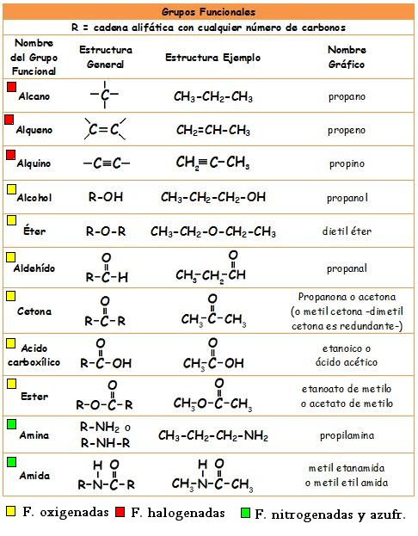

Bibliografía

* K. Whitten. ‘Química’. Editorial Mac Graw Hill.
* Raymond Chang. ‘Química’. Editorial Mac Graw Hill.
* Aprendiendo Quimica Organica. Editorial Eudeba